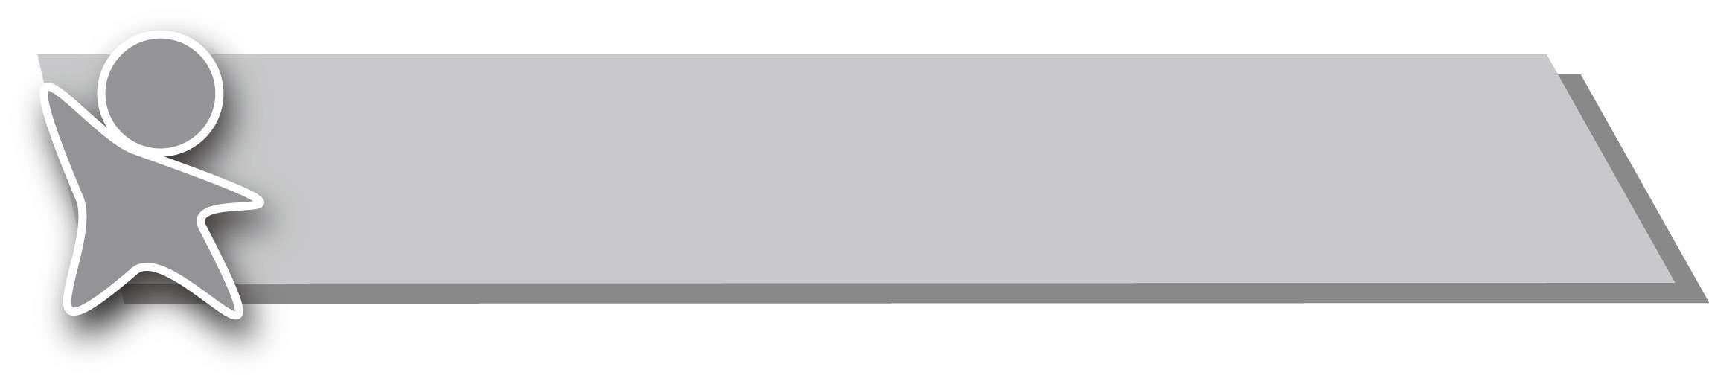
s
常見的力

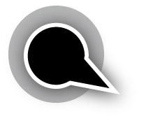
力的概述

■課文重點與演練
1.認識「力」：
(1)彎弓射箭、持球投籃，我們都說對物體施力。事實上，我們就是根據力對物體的作用認識力的存在。力對物體產生的影響，稱為力的效應，主要有以下二大類：
甲.【 產生形變 】。
乙.【 改變運動狀態 】。
(2)如果物體有形變或運動狀態改變，表示有外力作用，否則表示不受力或合力為零。而所謂運動狀態的改變，包括運動速度或運動方向的改變。

老師講：下列四種現象均受到力的作用，試問哪幾項有運動狀態的改變？ (A)腳踏車漸漸變慢 (B)橡皮筋綁住塑膠袋口 (C)蘋果自樹上加速落下 (D)皮球被壓扁。
答：【 AC 】。
詳解 (A)、(C)代表運動的快慢有改變，(B)、(D)則是物體發生形狀的改變，所以答案選(A)、(C)。

(3)力依作用方式可分為：
甲.【 超距力 】：物體不需接觸即可作用的力。如：重力、靜電力、磁力。
乙.【 接觸力 】：物體需要接觸才能作用的力。如：彈力、摩擦力、浮力。
(4)力的測量可利用「虎克定律」（請參見後述「力與形變」）。力在國中使用的單位有：公克重（gw）、公斤重（kgw）及牛頓（N），而1公斤重＝【 9.8 】牛頓。
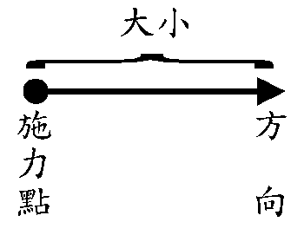
(5)力是向量，力的三要素為：【 大小 】、【 方向 】以及
【 施力點 】。習慣上以有箭頭的箭號表示力，如右圖所示。
甲.大小：線段長度表示力的大小。
乙.方向：箭頭指示方向表示力的作用方向。
丙.施力點：箭號的端點表示力的作用點。
力的概述
2.力的合成與分解：
(1)合力與分力：甲力的作用效果，和其它數力同時作用的結果相同，稱甲力為其它數力的合力，而其它數力為甲力的分力。
(2)合力的作法有二：平行四邊形法及三角形法。如下圖所示。
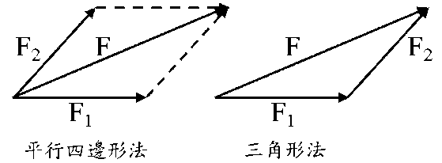

甲.平行四邊形法：在兩力的箭號尖端做另一力的平行線，圍成一平行四邊形（故稱平行四邊形法）。由箭號端點做出的對角線即為合力。
乙.三角形法：將兩力的箭號首尾相接，再由箭號的起點，連到終點，做新的箭號，即為合力。
(3)三力以上求合力時：
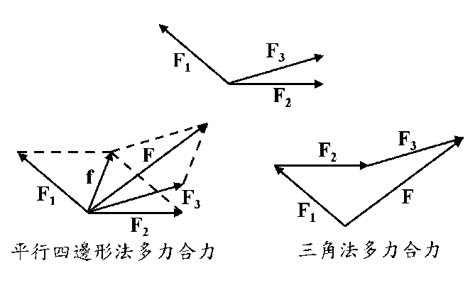
甲.用平行四邊形法，先求兩力合力，再用此合力與另一力求新的合力，依此類推。
乙.用三角形法原理，各力首尾相接，由端點指向最後的箭頭為合力（當然結果就不是三角形）。
(4)由作圖法可知：
甲.兩力方向相同時，合力為兩力相加，此時合力最大。
乙.兩力方向相反時，合力為兩力相減，此時合力最小。
丙.兩力互相垂直時，依勾股弦定理（畢氏定理）求合力。
丁.兩力夾角越小時，合力越大；兩力夾角越大時，合力越小。
戊.F為F₁、F₂的合力，由三角形法及前述討論可知：｜F₁－F₂｜≦F≦F₁＋F₂。
(5)未指定分力的方向及數量時，一力的分力有無限多種可能。通常我們使用互相垂直的兩力作為分力。
3.力的平衡：
(1)力的平衡：物體受力後運動狀態不改變，也不轉動，稱為力的平衡。
(2)兩力平衡的條件：【 大小相同 】、【 方向相反 】、【 作用在一直線上 】。
註：大小相同、方向相反，合力即為零；國三再說明為何要加上「作用在同一直線上」。
(3)三力成平衡時，任兩力的合力，與第三力兩力平衡。

老師講：(1)有一顆氣球重量為2公克重，今受空氣向上的浮力5公克重而垂直向上飄，此時氣球所受合力為何？ (A) 3公克重向上 (B) 3公克重向下 (C) 5公克重向上 (D) 7公克重向上。
(2)承上題，如果用一條繩子將氣球拉住，使其不會向上飄，則繩子對氣球的拉力及方向為何？ (A) 3公克重向上 (B) 3公克重向下 (C) 5公克重向上 (D) 7公克重向上。
答：(1)【 A 】；(2)【 B 】。
詳解 (1)合力等於向上空氣浮力減去氣球重量，5－2＝3（公克重）向上。
(2)繩子對氣球的拉力，必與氣球原本所受之合力大小相等、方向相反，才能使其不會向上飄，故繩子對氣球的拉力必等於3公克重向下。
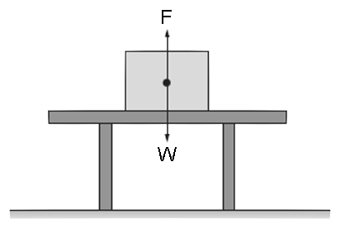
老師講：一物體靜置於水平桌面上，如右圖所示，W為物體所受之重力，F為桌面支撐物體之力；若物體重為500 gw，則W與F各為多少？
答：W為【 500 gw 】；F為【 500 gw 】。
詳解 因為物體成靜止的平衡狀態，所受合力為零。故F＝W＝500 gw。

4.力與形變：
(1)形變：物體受外力或力矩作用，使形狀改變稱為形變，包括：伸長、壓縮、彎曲、扭轉、切變等。國中通常僅討論伸長形變。
(2)彈性：物體受外力作用而產生形變，當外力消失時，物體會恢復成原來形狀的性質，稱為【 彈性 】。該物體稱為彈性體，恢復的力量稱為【 彈力 】或彈性恢復力。
(3)虎克定律：在【 彈性限度 】內，【 形變 】和外力成正比。
＝＝
F：外力（N、kgw）
ΔX：伸長量（cm）
X₀：原長（cm）
X：全長（cm）
註：彈性限度：不使彈簧產生永久形變的最大外力。
彈性疲乏：外力在彈性限度內，但因作用時間過久，而無法恢復原狀。
力的概述
(4)虎克定律注意事項：
甲.要在彈性限度內，才會有正比情況。
乙.外力是和形變成正比，不是和全長成正比。
丙.重量是力，質量不是力。重量才會和形變成正比。
丁.造成形變的力都是成雙成對的。所謂施力5公斤重伸長1公分，表示彈簧兩端都受力5公斤重。下圖所示的彈簧受力都相同。
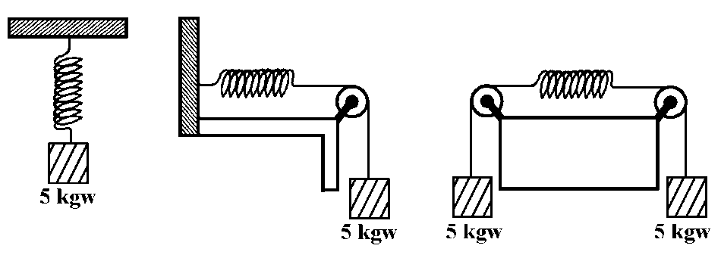
老師講：小康測量彈簧全長和外力的關係，所得數據如附表所示，試問下列敘述何者正確？ (A)以外力為橫座標，彈簧全長為縱座標，並繪製關係圖，則會經過原點 (B)彈簧的全長和外力的大小成正比 (C)當外力為5公克重時，彈簧全長為10.2公分 (D)不加外力時，彈簧的原長為8公分。
答：【 D 】。
外力（gw） | 2 | 4 | 6 | 8 | 10
彈簧全長（cm） | 9 | 10 | 11 | 12 | 13
詳解 彈簧伸長量和外力成正比，所以如以外力為橫座標，彈簧伸長量為縱座標，曲線才會經過原點。由表可知，彈簧每受力2公克重時，會伸長1公分，所以彈簧的原長應為9－1＝8（公分）；當外力為5公克重時，彈簧應伸長2.5公分，全長應為10.5公分。
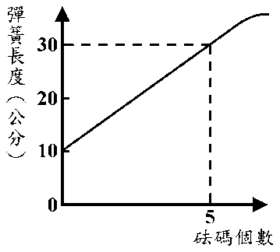
老師講：鄒阿秋做「力的測量」實驗，他所得彈簧長度對砝碼個數的函數關係如右圖所示。則彈簧掛2個砝碼時，彈簧伸長量為若干公分？ (A) 2 (B) 4 (C) 6 (D) 8。
答：【 D 】。【88.臺中二中】
詳解 5個砝碼時，彈簧伸長30－10＝20公分。即1個砝碼伸長4公分，所以2個砝碼時，彈簧伸長量為8公分。答案選D。

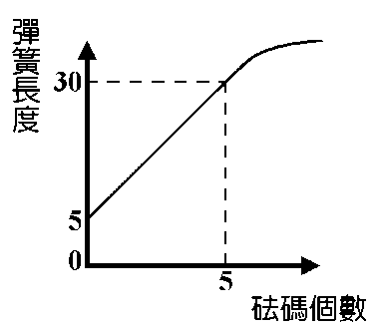
學生做：安勝做「力的測量」實驗，所得彈簧長度與砝碼個數的函數關係如右圖，則彈簧掛3個砝碼時，彈簧的伸長量為若干公分？ (A) 10 (B) 15 (C) 20 (D) 25。【89.臺中二中】
答：【 B 】。
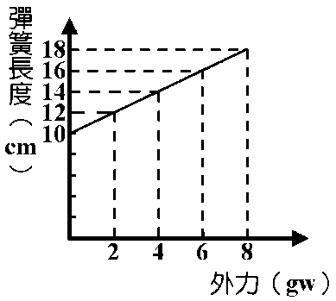
學生做：右圖是一彈簧受力後，其長度與外力之關係圖，今於彈簧下端懸掛一物體時，其長度若較未掛物體時長了5 cm，則此物體之重量為何？ (A) 3 gw (B) 4 gw (C) 5 gw (D) 6 gw。【89.中五專】
答：【 C 】。
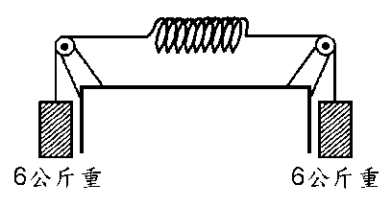
學生做：某生做虎克定律實驗，彈簧原長10公分，今以懸掛砝碼施以外力，實驗結果如右表，如果懸掛砝碼為7公克重，則彈簧長為多少公分？ (A) 14 (B) 24 (C) 25 (D) 34。
答：【 B 】。
砝碼重量（公克重） | 0 | 2 | 5 | 8 | 11
彈簧長度（公分） | 10 | 14 | 20 | 26 | 32
老師講：如右圖所示，不計滑輪摩擦力及彈簧重量，每1公斤重的外力可使彈簧伸長0.5公分，若右圖在彈性限度內，則彈簧伸長量為多少公分？ (A) 0 (B) 2 (C) 3 (D) 6。【77.中五專】
答：【 C 】。
詳解 能使彈簧形變的力都是成雙成對的，所以圖示意義為施力6公斤重。依題意施力1公斤重伸長0.5公分，故圖示伸長3公分，答案選C。
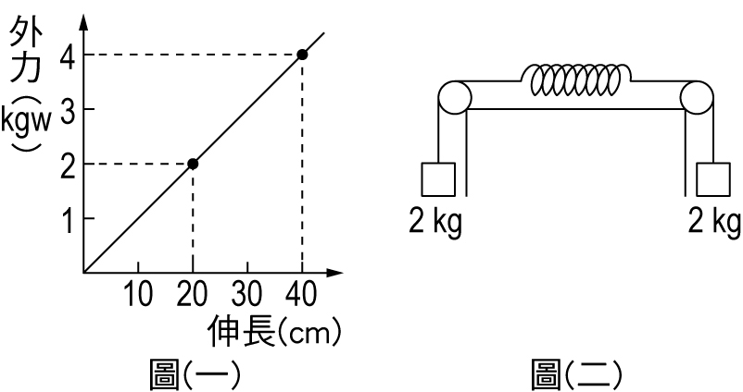
學生做：有一彈簧，其受力F及伸長量之關係如右圖（一）所示，今將彈簧放置於水平桌上，且兩端各連接細繩跨於桌緣之定滑輪並各掛2 kg之砝碼如右圖（二），若繩之質量及繩與滑輪之摩擦可忽略，則該彈簧之伸長量為多少？ (A) 10 cm (B) 20 cm (C) 30 cm (D) 40 cm。【87.雄女】
答：【 B 】。
力的概述
■課堂練習
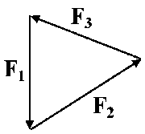
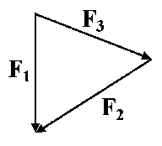
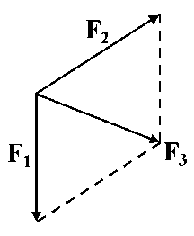
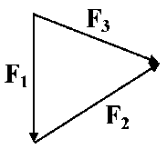
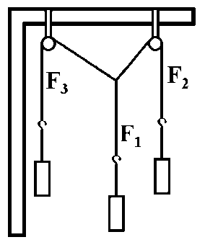
（ A ） 1. 將三懸線掛上砝碼，調節到三力平衡，並依力的方向和量值作力圖，如右圖所示。此三力關係可用下列何種力圖表示？
(A) (B) (C) (D)
【78.南五專】
（ A ） 2. 彈簧（在彈簧限度內）掛5個20公克砝碼時，伸長量為10公分。若取下一個砝碼則伸長量為多少公分？ (A) 8公分 (B) 6公分 (C) 4公分 (D) 2公分。【80.臺北】
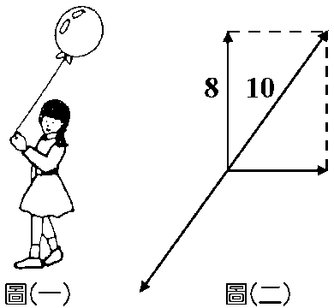
（ D ） 3. 某生測定一彈簧的全部長度與外力關係，所得數據如右表所示。如以外力為橫座標，彈簧全長為縱座標，作實驗曲線，則下列敘述何者正確？ (A)此實驗曲線經過原點 (B)彈簧的全長與外力的大小成正比 (C)當外力為2.5 gw時，彈簧全長為10.2 cm (D)不加外力時，彈簧原來長度為8 cm。【80.中五專】
外力（gw） | 1 | 2 | 3 | 4 | 5
彈簧全長(cm) | 9 | 10 | 11 | 12 | 13
（ B ） 4. 妹妹拉著汽球如右圖（一）所示，氣球所受浮力為8 gw，同時受風力影響，妹妹需以10 gw的力拉線，依右圖（二）作圖法估計，風力大小約為多少？ (A) 4 gw (B) 6 gw (C) 8 gw (D) 10 gw。【86.北縣推甄】
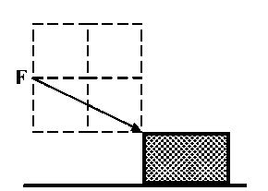
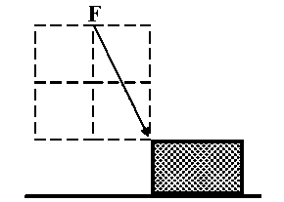
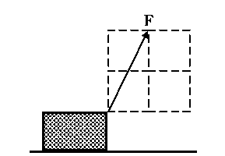
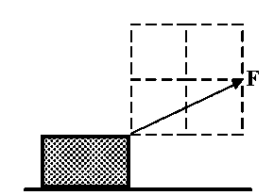
（ B ） 5. 一木箱20公斤重，靜置於光滑水平面上。某生以F＝10公斤重的力，由不同方向斜向下推或斜向上拉箱子。下列哪一個圖中，箱子下壓地面之力最大？
(A) (B) (C) (D)
【87.臺北】
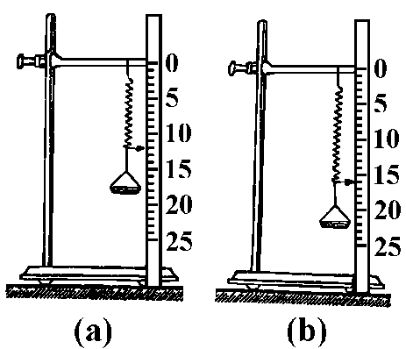
（ C ） 6. 在彈簧下端掛一小盤時，彈簧長度如右圖(a)所示；一盤上置2個砝碼時，彈簧長度如圖(b)所示，則當小盤置3個砝碼時，在彈簧限度內，彈簧的總伸長量為多少公分？ (A) 2 (B) 4 (C) 6 (D) 8。【87.省職聯】

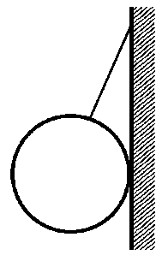
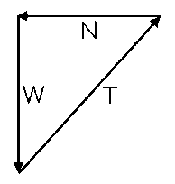
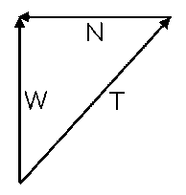
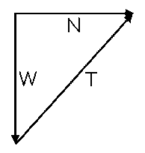
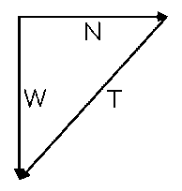
（ B ） 7. 如右圖所示，一球以繩懸掛吊於光滑牆壁上，此球受三力作用，若此三力分別為：(1)繩的張力T；(2)重力W；(3)牆壁的作用力N。則此三力的關係可用下列何種力圖表示？
(A) (B) (C) (D)
【88.臺中二中】
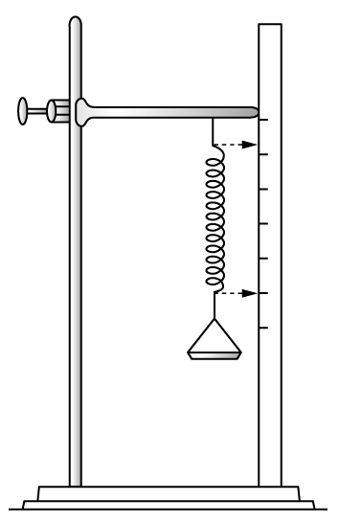
（ D ） 10. 小華做右圖中力的測量實驗，結果如下表。下列敘述何者正確？
砝碼重量（gw） | 20 | 40 | 60 | 80 | 100
彈簧長度（cm） | 21.0 | 22.0 | 23.0 | 24.0 | 25.0
(A)未加砝碼時，彈簧長度為21.0 cm (B)每次增加砝碼時，不可將盤中砝碼取出，應直接加放砝碼 (C)若盤中砝碼為1000 g時，彈簧長度為70.0 cm (D)若盤中改放水果，彈簧長度為22.5 cm，則水果重量約為50 gw。【89.省聯】
（ D ） 9. 今有甲、乙兩力同時作用於一物體上，甲力150公克重，向西；乙力200公克重，向東。若欲保持物體不動，則需加一丙力，其大小及方向為何？ (A) 350公克重，向東 (B) 50公克重，向東 (C) 350公克重，向西 (D) 50公克重，向西。【89.北五專】
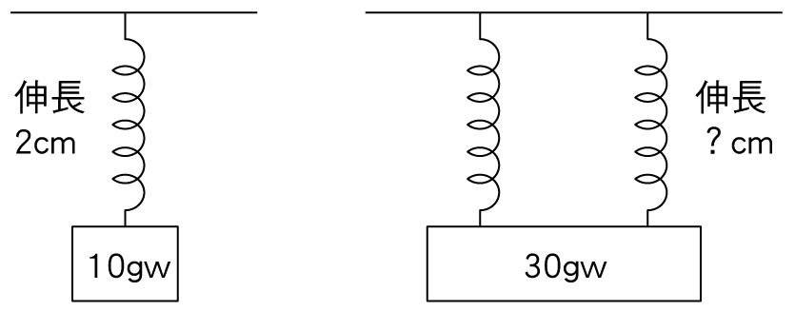
（ B ）10. 有一彈簧，其下端掛10 gw物體時，伸長2公分，若將與其相同的彈簧二條合併使用，其下端掛30 gw時（在不超出彈性限度的情況下），每一條均伸長幾公分？ (A) 2 (B) 3 (C) 4 (D) 5 (E) 6 cm。【89.建中】
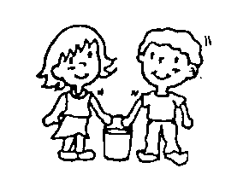
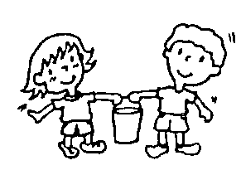
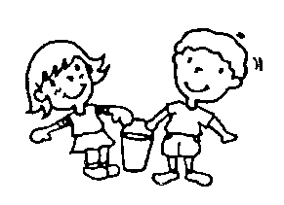
（ C ）11. 小明、小華二人合提一桶水，下列何種提法，最節省力氣？
(A) (B) (C)
(D)以上三種提法皆相同。【89.中山女高】

力的概述
（ B ）12. 丁小玲母子三人乘坐熱氣球在空中等速上升，若熱氣球在移動時受到三種作用力，此三力分別為空氣浮力F₁、重力F₂與空氣阻力F₃。則上述三種作用力之間的關係為何？ (A) F₁＝F₂＝F₃ (B) F₁＝F₂＋F₃ (C) F₁＋F₂＝F₃ (D) F₁＋F₃＝F₂。【89.臺中二中】
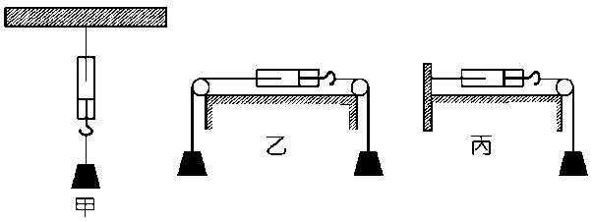
（ D ）13. 右圖甲、乙、丙三種情況中的彈簧秤都是理想的，也就是它本身的重量非常輕，可以忽略不計，而且都在它的彈性限度內使用。圖中每一個砝碼的質量都是500克，忽略接觸面間的摩擦力，試問甲、乙、丙三個情況中，彈簧秤的指數大小何者正確？ (A)甲＞乙＞丙
(B)乙＞丙＞甲 (C)乙＞甲＞丙 (D)甲＝乙＝丙。【89.彰化高中】
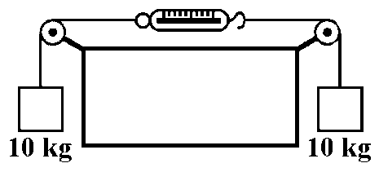
（ C ）16. 繩子的兩端分別繫上10公斤重的物體（如右圖），繩子的質量及繩與滑輪之摩擦力不計，則此彈簧之讀數如何？ (A) 0.0公斤重 (B) 5.0公斤重 (C) 10.0公斤重 (D) 20.0公斤重。【90.雄女】

萬有引力

■課文重點與演練
1.西元1665年，牛頓（Isaac Newton，西元1642～1727）發現任何兩個具有【 質量 】的物體，彼此之間都有吸引力（稱為萬有引力或【 重力 】），吸引力的大小和【 質量乘積 】成正比，和【 距離平方 】成反比，稱為萬有引力定律。
F＝G
F：萬有引力（牛頓，N）
G：萬有引力常數
m₁、m₂：質量（公斤，kg）
r：距離（公尺，m）

註：以上公式，國中階段不必記憶。
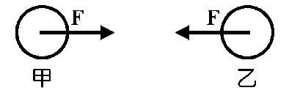
2.如右圖所示，甲、乙物體彼此間的萬有引力【 大小相等 】，方向必沿著兩物體的連線方向：甲受力指向乙，乙受力指向甲。
3.物體受星球的重力大小，稱為【 重量 】。質量60 kg的物體，在地球上所受重力60 kgw，故重量為60 kgw。
4.相同地點，質量越大的物體，所受重力越大，重量也越大；相同質量的物體，離地心越遠，所受重力越小，重量也越小；相同物體在不同星球，所受重力不同，故雖然【 質量 】不變，但【 重量 】改變。如：月球引力只有地球的 ，所以地球上60 kg的物體，重量為60 kgw，但在月球上質量仍為60 kg，但重量僅10 kgw。
5.以下現象都是受重力作用影響：
(1)蘋果會掉下，物體拋出後會下落。
(2)星球與人造衛星繞另一星體旋轉。
(3)海水的潮汐漲落。
6.太空人在太空中飄浮，是因為處於【 失重 】狀態，不是沒有受重力作用。以國中生能接受的說法，是因其所受重力作用作向心力，故不表現成重量。

老師講：將甲物體放在高山上，乙物體則放在平地，兩者測得的重量相同，若將兩者放在同一地點時，下列敘述何者正確？ (A)甲和乙的重量相同 (B)甲的重量小於乙的重量 (C)甲的質量大於乙的質量 (D)甲和乙的質量相同。
答：【 C 】。
詳解 將甲物體放在平地時，重量會變重，也就是比乙物體重；在同一地點，重量越重的物體，其質量也越大。
■課堂練習
（ D ） 1. 若月球與地球的距離增加為現在距離的三倍，則地球與月球間的萬有引力將變為現在的幾倍？ (A) 3倍 (B) 倍 (C) 倍 (D) 倍。【77.南五專】
（ A ） 2. 太空人從月球取回一塊岩石標本，在地球表面上用一架等臂天平來稱量，此岩石恰巧和0.6公斤的砝碼達到平衡，下列敘述何者錯誤？ (A)此岩石在月球上的質量為0.1公斤 (B)此岩石在攜向地球途中，距離地球越近，所受地球引力越大 (C)此岩石在地球表面有0.6公斤重 (D)在地球表面受地球引力為5.88牛頓。（註：1公斤重相當於9.8牛頓）【79.北五專】

萬有引力

摩擦力
■課文重點與演練
1.在粗糙的平面上推動物體，比在光滑的平面上推動物體費力，這是因為摩擦力的關係。
2.摩擦力：兩物體間產生阻止物體運動的外力，分為靜摩擦力和動摩擦力。
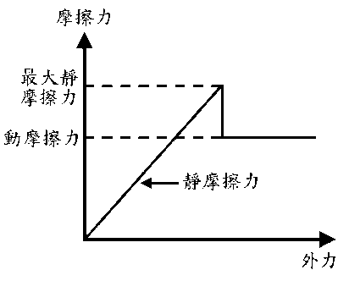
(1)靜摩擦力：物體由靜止到開始運動時，與接觸面的摩擦力並非定值。當對物體施力而物體仍靜止時，摩擦力和外力平衡（【 大小相同 】、【 方向相反 】，且和接觸面【 平行 】），即【 施力＝靜摩擦力 】。
(2)動摩擦力：物體運動時與接觸面的摩擦力，通常為定值（與速度無關），但和運動方式有關，分為滾動摩擦及滑動摩擦（滾動摩擦＜滑動摩擦）。
3.最大靜摩擦力：靜止物體開始運動瞬間，與接觸面產生的摩擦力。最大靜摩擦力和【 接觸面性質 】、【 正向力 】大小有關，與【 接觸面積 】無關。
註：正向力是和接觸面【 垂直 】的力，不一定是重量。如下圖所示：
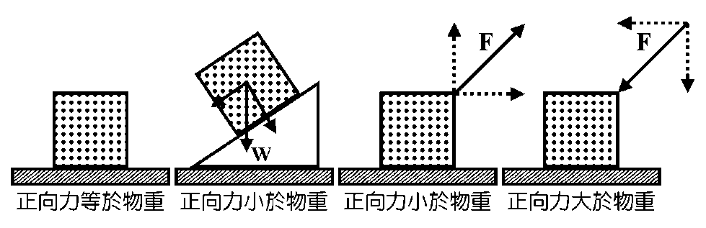

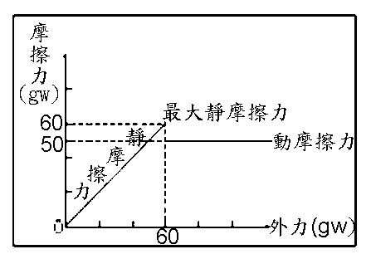
老師講：有一200 gw 之物體置於水平桌面上，摩擦力和所受外力的關係如右圖所示。請根據提供的資料，回答下列問題：
(1)若對此靜止物體施予向右30 gw的水平推力，則關於此物體所受的摩擦力，下列敘述何者正確？ (A)物體所受靜摩擦力為0 (B)物體所受最大靜摩擦力為30 gw，方向向左 (C)物體所受靜摩擦力為30 gw，方向向左 (D)物體所受動摩擦力為30 gw，方向向右。
答：【 C 】。

(2)若以100 gw 的水平推力推動物體一段時間，則此時的摩擦力大小應為何？
(A) 0 (B) 50 (C) 60 (D) 100 gw。
答：【 B 】。
詳解 (1)由圖可知：施力30 gw，未超過最大靜摩擦力，故物體不運動。施力而物體不動時，外力＝靜摩擦力，所以摩擦力等於30 gw的水平推力，方向向左。答案選C。
(2)由圖可知：施力100 gw，已超過最大靜摩擦力，故物體會運動。此時摩擦力為動摩擦力，由圖可知為50 gw，答案選B。
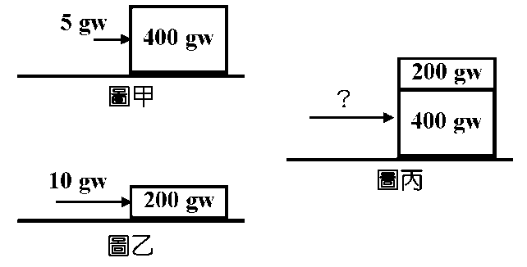
老師講：右圖中，所有的接觸面性質皆相同。已知圖甲、圖乙的施力皆不能使物體移動。欲使圖乙物體恰可移動，需施力15 gw。參考右圖及以上所述，試回答下列問題：
(1)圖甲中的靜摩擦力為多少？
答：【 5 gw 】。
(2)施力25 gw能否使圖甲的物體移動？
答：【 不能 】。
詳解 (1)施力而物體不動時，外力＝靜摩擦力；圖甲施力5 gw，而物體不移動，故圖甲的靜摩擦力為5 gw。
(2)施力15 gw，圖乙物體恰可移動，表示圖乙的最大靜摩擦力為15 gw。最大靜摩擦力和正向力成正比，圖甲物重為圖乙2倍，故最大靜摩擦力為2倍。圖乙最大靜摩擦力15 gw，所以圖甲最大靜摩擦力為30 gw。施力25 gw，未超過最大靜摩擦力，故不能移動。
學生做：右圖中，所有的接觸面性質皆相同。已知圖甲、圖乙的施力皆不能使物體移動。欲使圖乙物體恰可移動，需施力15 gw。參考右圖及以上所述，試回答下列問題：
(1)圖甲和圖乙中，何者物體所受的摩擦力較大？
答：【 圖乙 】。
(2)把圖甲、圖乙的物體相疊如圖丙，則最少要施力【 45 】gw才能使相疊物體恰可移動。
摩擦力
4.摩擦力在生活上的利與弊：
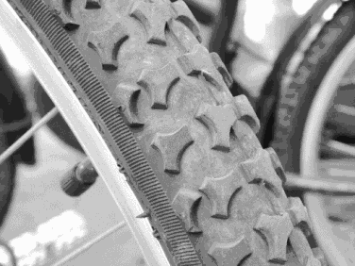
(1)人行走時，須借助於摩擦力才能前進或後退；車子須藉助摩擦力才能起動和煞車。
(2)鞋底或輪胎上的紋路（如右圖），都可以增加摩擦力；如果紋路不夠深時，就應該更換，否則容易打滑造成危險。
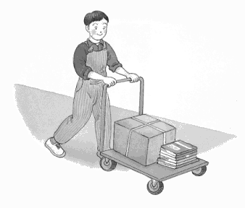
(3)摩擦力也會造成能量損耗或降低機械的工作效率。
(4)利用滾珠、滾輪或加上潤滑劑，可以有效減少摩擦力。所以推動有輪子的物品比推動沒有輪子的物品輕鬆，如右圖。

■課堂練習
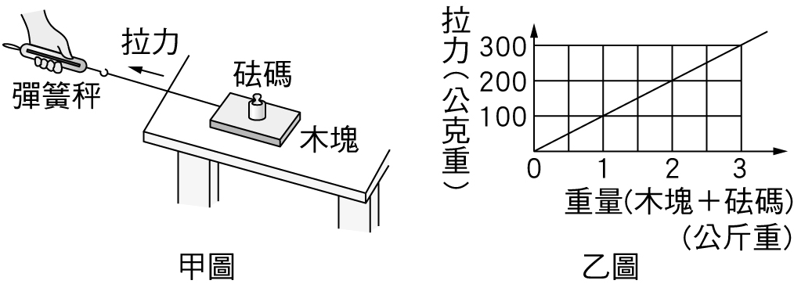
（ D ） 1. 甲圖為測量摩擦力的實驗裝置，逐次在木塊上增加砝碼的重量，並分別測出啟動木塊所需的拉力，測得數據如乙圖。由此可推知： (A)接觸面越粗糙，最大靜摩擦力越大 (B)接觸面的面積越大，則最大靜摩擦力越大 (C)木塊運動時的動摩擦力，比最大靜摩擦力小 (D)下壓的重量越大，則最大靜摩擦力越大。【80.臺北】
（ C ） 2. 大華推不動書櫃，於是他先將書本全部取出，再將小片地毯放在書櫃底下，結果可輕易推動書櫃。下列敘述何者錯誤？ (A)下壓的力越大，摩擦力越大 (B)摩擦力的大小與接觸面的性質有關 (C)大華剛開始推不動書櫃，是因為他的水平推力小於摩擦力 (D)推力須大於「最大靜摩擦力」才能開始推動。【80.省聯】
（ D ） 3. 關於摩擦力的敘述，下列何者錯誤？ (A)與接觸面的粗糙程度有關 (B)與物體的重量有關 (C)摩擦力方向恆與運動方向相反 (D)物體在地面上，由靜止開始運動之瞬間，須先克服動摩擦力。【81.南五專】
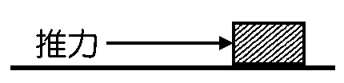
（ D ） 4. 有關摩擦力的敘述，下列何者正確？ (A)如右圖，水平方向施力推桌面上的木塊而木塊不動時，是因為推力小於木塊與桌面之間的摩擦力 (B)生活中摩擦力對物體的作用，總是造成不利的影響 (C)物體和接觸面之間的最大靜摩擦力與正向作用力大小無關 (D)木塊放在木板上，當兩者間有相對運動的傾向時，其間總是有摩擦力存在。【88.臺北】

（ B ） 5. 質量400公克的木塊，靜置於水平桌面上，至少需施200公克重的水平拉力，才可使其開始移動。若在木塊上加放100公克砝碼，則至少需施多少公克重的水平拉力，才能使木塊開始移動？ (A) 200 (B) 250 (C) 300 (D) 500。【88.省聯】
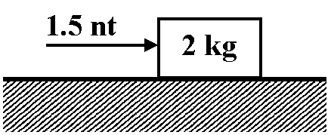
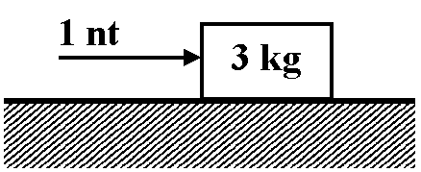
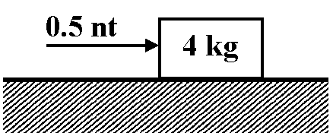
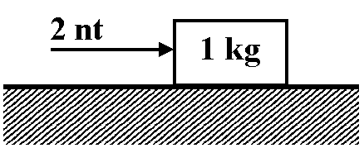
（ D ） 6. 如下圖所示，所有物體在外力作用下皆呈靜止，則圖中摩擦力最大的是哪一個？（註：nt為力的單位）【88.師大附中】
(A) (B)
(C) (D)
（ B ） 7. 有一本書靜置在水平桌面上，若施以20 gw的水平推力，書依然靜止不動，則下列有關這本書受力的敘述何者正確？ (A)合力為20 gw (B)摩擦力為20 gw (C)摩擦力大於20 gw (D)水平推力與摩擦力互為作用力與反作用力。【89.省聯】
（ C ） 8. 一架鋼琴擺在地上，小明用最大的力水平方向推它，結果推不動；這個時候，調皮的弟弟偷偷爬到鋼琴上面，小明仍然用相同的力去推鋼琴，還是推不動，則下列敘述何者正確？ (A)鋼琴與地面間的摩擦力比原先大 (B)鋼琴與地面間的摩擦力比原先小 (C)鋼琴與地面間的摩擦力跟原先相等 (D)根本是鋼琴太重，不是摩擦力的問題。【89.臺中女中】
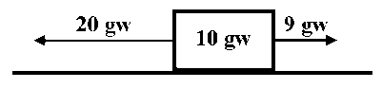
（ D ） 9. 有一物體重量是10 gw，物體兩側分別施以水平力20 gw與9 gw作用，如右圖，發現物體仍然靜止不動，則該物體受到的摩擦力大小為何？ (A) 0 gw (B) 1 gw (C) 10 gw (D) 11gw。【89.臺中女中】
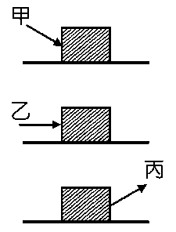
（ A ）10. 在相同的粗糙平面上，分別以甲、乙、丙三種施力方向推同一物體，如右圖所示，則當物體恰將啟動時，三者的施力大小關係為下列何者？ (A)甲＞乙＞丙 (B)甲＝乙＝丙 (C)丙＞乙＞甲 (D)乙＞丙＞甲。【89.臺南推甄】
摩擦力
壓力

一、認識壓力
■課文重點與演練
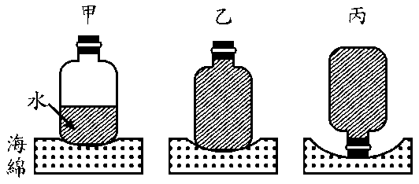
1.右圖中，海綿凹陷程度和海綿所受的垂直作用力及受力面積有關（即與壓力有關）。甲、乙海綿凹陷程度不同，是因為水重不同；乙、丙海綿凹陷程度不同，是因為接觸面積不同。
2.壓力︰單位面積上承受的正向力（和接觸面垂直的力）。
壓力＝（公克重∕平方公分）
P＝（gw/cm²）

3. 由公式可知︰
(1)正向力相同時，壓力和接觸面積成【 反比 】。
(2)受力面積相同時，壓力和正向力成【 正比 】。
4. 生活中有許多壓力原理的應用︰
(1)吸管通常一端削尖，在相同的作用力之下，因為受力面積小而產生較大的壓力，就比較容易穿透飲料包裝。（女子防身術使用雨傘尖的原理亦同）
(2)在泥濘的土地上舖木板行走，則因受力面積增加，使壓力變小，較能避免腳陷入泥地中。
老師講︰小新的體重為60公斤重，當小新躺在床上時，他與床舖的接觸面積為0.6平方公尺。請問此時床與小新接觸面所承受的壓力有多大？
答：【 100公斤重∕平方公尺 】
詳解 根據壓力公式：P＝，F為正向力，A為接觸面積。本題中正向力為重量60公斤重，接觸面積為0.6平方公尺，故接觸面承受壓力為P＝＝100公斤重∕平方公尺。
學生做︰小新改成坐在床上，接觸面積減少為0.2平方公尺，請問此時床與小新接觸面所承受的壓力有多大？
答：【 300公斤重∕平方公尺 】
二、靜液壓力
■課文重點與演練
1.由於水有重量，因此潛入水中時，身體會感受到水的推擠而覺得有壓力，潛入越深的水中，感受到來自水的壓力越明顯。我們現在要探討的液體壓力是由靜止液體的重量所形成的壓力，稱為靜液（水）壓力，簡稱液壓。
(1)靜止液體中，任一點所受各方向的壓力大小都相等。
(2)液壓的作用力在各方向均垂直於接觸面。
(3)在同一深度時，液體產生的壓力相同，而深度越深，液壓越大。
2.靜液（水）壓力（簡稱液壓）︰靜止液體內部的壓力，與液體【 密度 】及在液體中的【 深度 】有關，與容器形狀、和接觸面積無關。計算公式如下︰
液壓＝深度×液體密度
P＝h×d
壓力單位：cm．g∕cm³

3.上述公式推導過程如下，面積最後被刪去，故靜水壓力大小和接觸面積無關。
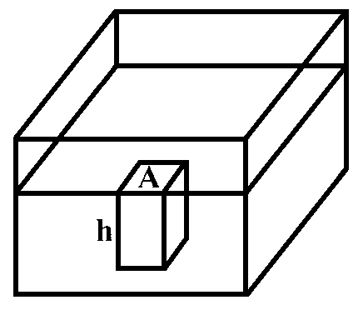P＝＝＝
＝
＝
＝hd

4.液體內部的壓力方向為四面八方，無特定方向；在器壁處，壓力方向會垂直器壁。
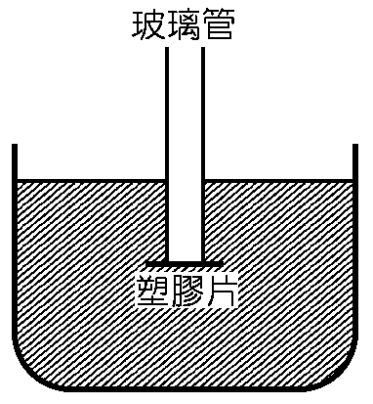
(1)玻璃管下墊著塑膠片並深入水中，塑膠片不會掉下（如右圖所示），可證明有向上的靜液壓力（多稱為上壓力）。
(2)穿著較寬鬆的洗衣手套伸入水槽中，手套會受壓力而貼近手，可證明水的靜液壓力方向為四面八方。
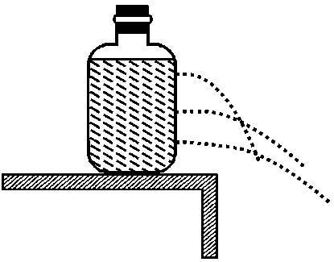
(3)如右圖在裝水保特瓶的不同位置打洞，由液體噴出的情況可知︰
甲.水柱都與瓶壁近乎垂直，表示器壁上的液壓和接觸面垂直。
乙.深度越深的水柱噴出距離越遠，表示液壓和深度成正比。
5.計算任何方向的壓力，公式都相同。也就是壓力大小都用「液面下深度」計算。而所謂深度，要由自由液面（未受壓）處算起。
壓力
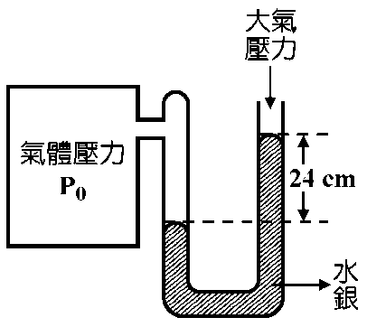
老師講︰右圖為一開口壓力計。左方密閉容器的氣體壓力為P₀，可使右管水銀柱比左管高24公分（當時大氣壓力為一大氣壓）。根據圖示，請問P₀是多少公克重∕平方公分？（水銀密度：13.6 g/cm³）。
答：【 1360 公克重∕平方公分 】
詳解 依連通管原理，U型管內最低液面處之水平面（圖中下方虛線），左右兩側靜液壓力相同，即P₀＝大氣壓力＋24 cm-Hg。已知大氣壓力為1大氣壓，76 cm-Hg，故P₀＝76＋24＝100 cm-Hg。依靜液壓力公式P＝hd，P₀＝100×13.6＝1360 gw/cm²。
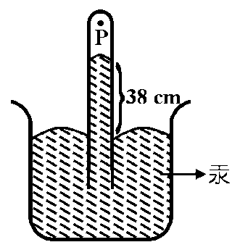
學生做︰做托里切利實驗，如右圖，不慎滲入空氣，測得試管內水銀高度為38 cm。若當時大氣壓力為1020 gw/cm²，水銀密度為13.6 g/cm³，上部P點的壓力為何？ (A)37 cm-Hg (B)38 cm-Hg (C)510 gw/cm² (D)982 gw/cm²。
答：【 A 】
6.連通管原理︰相連通的同一液體，水平面會相同，壓力也必相同。
(1)如果液面不水平，則同一水平面的液壓不相同，液體就會流動（由高壓流至低壓），直到壓力相同（液面水平為止）。
(2)因此底部相通的管子（連通管），不論形狀、大小、粗細為何，液面都在同一水平面上。
(3)熱水瓶及工廠鍋爐常利用連通管原理來顯示所儲存水的水位。
7.帕斯卡原理︰對液體某處所施的壓力，會傳到液體各處，且大小皆相同。因為液體會傳遞力量，且不可壓縮。
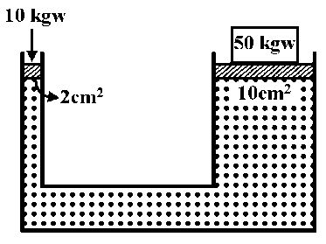
(1)如右圖，施力在小活塞上，產生的壓力會傳遞到大活塞上。相同的壓力作用在大活塞時，由於大活塞面積較大，所以能支撐較大的作用力。因此利用帕斯卡原理，可以達到將力「放大」的效果。
(2)帕斯卡原理的計算，即是利用壓力公式︰【 P＝ 】，
令兩側活塞壓力相同。如右圖的計算方式為︰【 ＝ 】。
（依題目條件，決定上述計算式中的已知數及未知數）
(3)汽車的煞車系統、修車廠的千斤頂，都是應用帕斯卡原理的裝置。

三、大氣壓力
■課文重點與演練
1.大氣壓力︰空氣重量的作用，會在物體表面產生的壓力。即單位面積上空氣柱的重量為大氣壓力。
2.大氣壓力和液體壓力相同︰在內部無特定方向，但和接觸面垂直。
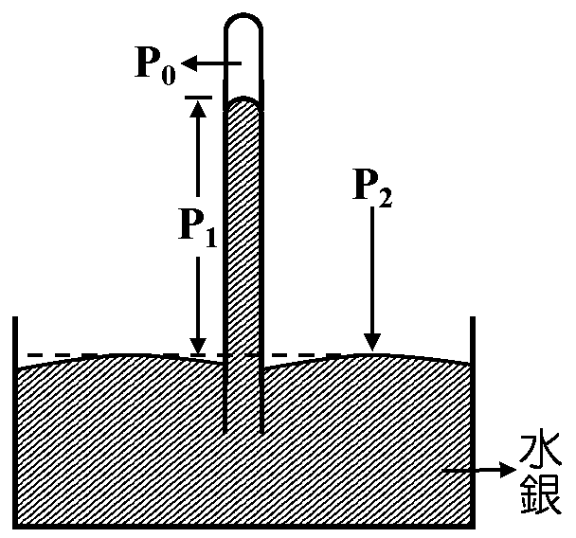
3.大氣壓力的測量可運用【 托里切利 】實驗，由液壓測量大氣壓力，其原理即是【 連通管 】原理。
(1)將長約1公尺的長玻璃管（一端封閉）裝滿水銀，倒置於水銀槽中。
(2)玻璃管中的水銀流出，平衡如右圖所示。依連通管原理可知︰【 P₂＝P₀＋P₁ 】。
(3)在托里切利實驗中，P₀＝0。（稱為【 托里切利 】真空），故P₁＝P₂（即液壓＝大氣壓力），所以我們可以用液壓代表大氣壓，以液柱高測量大氣壓力。
4.大氣壓力的單位︰1 atm＝【 76 】cm-Hg＝【 1033.6 】gw/cm²＝【 1013 】百帕。
P＝hd
＝76×13.6
＝1033.6 gw/cm²

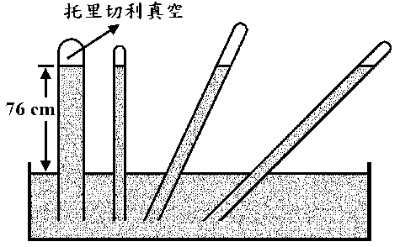
5.在一大氣壓下，做托里切利實驗，不論管子如何傾斜或管子的粗細大小，水銀柱垂直高度都有76公分，如右圖所示。
6.高空空氣較稀薄，故大氣壓力較小。在平地附近，每上升100公尺，大氣壓力會下降【 0.8 】公分水銀柱高。爬山或電梯上升時，有時會出現耳鳴現象，即是因為高度增加，氣壓下降，耳膜內外壓力不平衡所致。
7.測量大氣壓力的工具為氣壓計，包括水銀氣壓計、無液（空盒）氣壓計。
(1)血壓計、胎壓計測量的是容器內外的壓力差，稱為計示壓力。
(2)晴雨計與高度計則是依據氣壓變化的原理。
8.大氣壓力與生活密不可分，如︰用吸管吸取飲料、使用吸盤吊掛物品、用吸塵器除去灰塵等，都是靠大氣壓力的作用。
9.密閉容器內的氣體壓力︰密閉容器內的氣體，體積不變時，溫度越高，壓力越大（若體積可以改變，則是受熱後體積膨脹，密度減小，壓力變小）；溫度不變時，體積越小，壓力越大。
壓力
■課堂練習
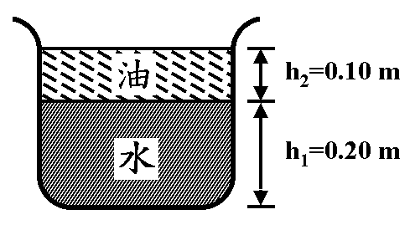
（ C ） 1. 如右圖所示，密閉容器中裝有水（密度：1.0公克∕立方公分）及油（密度：0.80公克∕立方公分）二種不易混合之液體，若二者高度分別為h₁＝0.20公尺，h₂＝0.10公尺，則在容器底部所受之液體壓力為何？ (A)2.8公克重∕平方公分 (B)2.6公克重∕平方公分 (C)28公克重∕平方公分 (D)26公克重∕平方公分。【77.北五專】
（ D ） 2. 海水密度為1.03公克∕立方公分，當一個潛水者潛入海面下20公尺時，他的身體所承受海水壓力為何？ (A)20.6 (B)2.06×10² (C)2.06×10³ (D)2.06×10⁴ 公斤重∕平方公尺。【77.中五專】
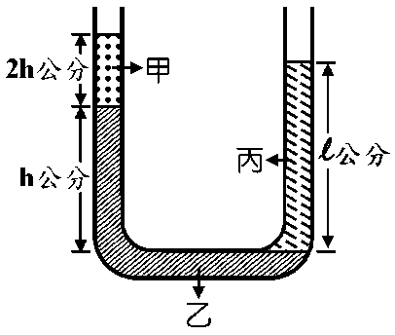
（ B ） 3. 如右圖，一U型管內裝有甲、乙、丙三種液體，彼此互不溶解，其密度分別為d、8d、4d（公克∕立方公分），當其呈靜止平衡時，求兩邊液面高度差為若干公分呢？ (A)0.2 h (B)0.5 h (C)0.8 h (D)h。【78.南五專】
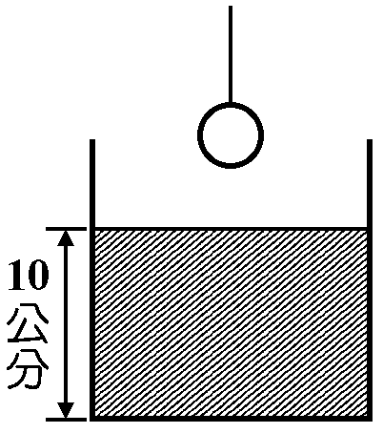
（ B ） 4.在右圖中，容器底面積20平方公分，內裝高10公分的水，今投入一以線懸吊之鐵球，鐵球質量160公克，密度8公克∕立方公分，當鐵球完全沒入水中，但不與容器底部接觸時，容器底面所承受水的壓力為何？ (A)10 (B)11 (C)12 (D)13 公克重∕平方公分。【79.中五專】
（ D ） 5. 關於大氣壓力，下列敘述何者正確？ (A)一大氣壓力相當於高度86公分的水銀柱所產生的壓力 (B)一大氣壓力相當於每平方公尺1公斤重 (C)玉山頂的大氣壓力要比嘉義平地的大氣壓力大 (D)在托里切利測量大氣壓力實驗中，玻璃管內水銀面距槽內水銀面的鉛直高度，與玻璃管傾斜角度無關。【80.北五專】
（ D ） 6. 某人登山測得山頂上的大氣壓力為660公厘水銀柱高，若當時海平面的大氣壓力為760公厘水銀柱高，則此山之海拔高度約為多少公尺？ (A)400 (B)800 (C)1000 (D)1250。【80.南五專】
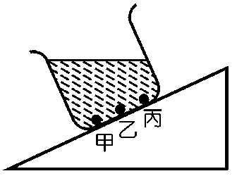
（ A ） 7.一杯水靜置於斜面上，同一小石頭分別放在甲、乙、丙三處如右圖，所受水的壓力按順序分別以P₁、P₂、P₃表示之，則下列敘述何者正確？ (A)P₁＞P₂＞P₃ (B)P₃＞P₂＞P₁ (C)P₁＝P₂＝P₃ (D)P₁＝P₂＞P₃。【81.臺北】
（ A ） 8. 在一大氣壓下進行托里切利實驗，若不慎有微量空氣在玻璃管內，當測試地球表面大氣壓力時，則水銀柱高度會如何？ (A)小於76公分 (B)大於76公分 (C)等於76公分 (D)上下不停移動 。【81.南五專】
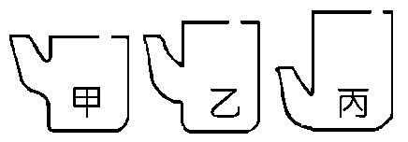
（ A ） 9. 三個半徑相同的圓柱水壺，如右圖。每個水壺最大盛水量之間的關係，下列何者正確？ (A)甲＝乙＞丙 (B)甲＝乙＜丙 (C)甲＞乙＞丙 (D)甲＜乙＜丙。【82.臺北】
（ C ）10. 下列有關力和重量的敘述，何者錯誤？ (A)作用於彈簧上的力，不超過某個限制時，其伸長量和作用力成正比 (B)在地球表面，物體所受地球引力的大小，即為物體在該處的重量 (C)物體受同樣大小的正向力時，若受力的面積越大則壓力越大 (D)同一物體在山頂上的重量應小於在山腳下的重量。【82.北五專】
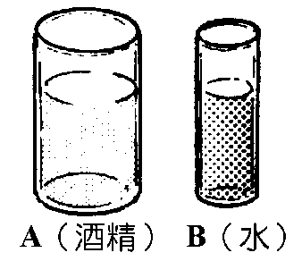
（ A ）11. 如右圖所示，A、B兩圓柱形容器之底面積為3︰1，分別裝有深度相等的酒精（密度0.79公克∕立方公分）和水（密度1公克∕立方公分），則A、B兩容器底面所承受液體的壓力大小關係為何？ (A)A＜B (B)A＝B (C)A＞B (D)無法比較。【82.中五專】
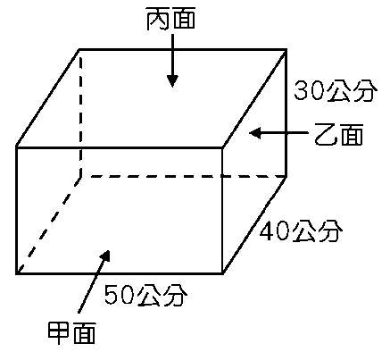
（ B ）12. 如右圖，有一個質量為30公斤，三邊長分別為30公分、40公分、50公分的長方體木塊，依序將甲面（50公分×30公分）、乙面（40公分×30公分）、丙面（50公分×40公分）平放於桌面，求得木塊施於桌面的壓力分別為P_{甲}、P_{乙}、P_{丙}，則P_{甲}︰P_{乙}︰P_{丙}為多少？ (A)3︰4︰5 (B)4︰5︰3 (C)15︰12︰20 (D)20︰12︰15。【83.中五專】
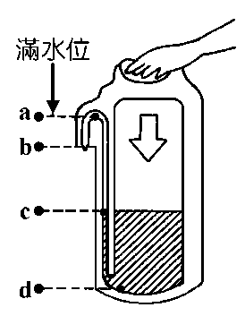
（ B ）13. 一個熱水瓶，欲使瓶內的水流出，應按上方壓盤，將空氣打入瓶內，使瓶內的氣壓比外界氣壓大。當盛滿水的時候，水位可高到a處，現在只裝到c處（如右圖所示）。若要將瓶內的水壓出來，則瓶內的氣壓至少比瓶外氣壓大多少？ (A)bc水柱高的壓力 (B)ac水柱高的壓力 (C)ad水柱高的壓力 (D)cd水柱高的壓力。【84.省聯】
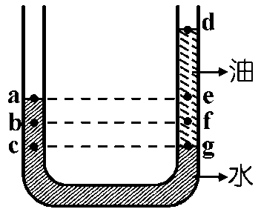
（ C ）14. 如右圖所示，在U型管分別裝有油和水，當液面靜止時，下面哪兩點壓力相等？ (A)a、e (B)a、g (C)c、g (D)b、f。【84.中五專】

壓力
（ D ）15. 報上說臺北市某校畢業典禮後舉行水球大賽。君庭也拿了一個塑膠水袋來裝水，結果發現這個水袋會漏水。你認為下列哪一種狀況是正確的？【85.省聯】
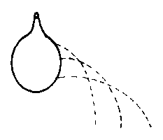
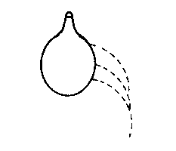
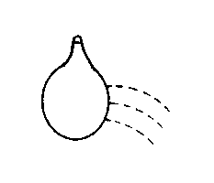
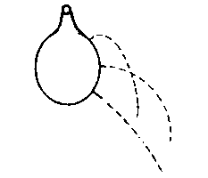
(A) (B) (C) (D)

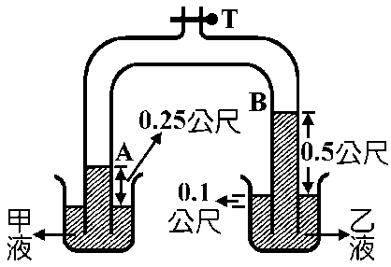
（ B ）16. 如右圖，二玻璃管上端相連，下端分別浸入液體甲和液體乙中，今從管口T處抽出若干氣體後，兩管中液體的高度分別升至圖中A、B的位置，若乙液體的密度為0.8公克∕立方公分，則甲液體的密度為多少公克∕立方公分？ (A)大於1.6 (B)1.6 (C)1.4 (D)1.2。【86.臺北】
（ C ）17. 右圖為裝有水的燒杯，靜止置放在一斜面上，則下列對水中各點壓力的敘述，何者正確？ (A)水中壓力是由於承受水的重量所造成，故甲點的壓力必定向下 (B)容器底面所受壓力和容器的形狀、底面積無關，故乙、丙二點的壓力大小相等 (C)甲、乙、丙三點所受壓力，其大小依序為乙＞丙＞甲 (D)將一小球自甲向下壓至乙，小球所受的上壓力變小。【86.省聯】
（ A ）18. 四個受力相同的玻璃瓶各裝不同水量，分別放在不同的海綿墊上，如下列各圖所示。海綿墊所受的壓力，最大的是哪一個？【86.省聯】
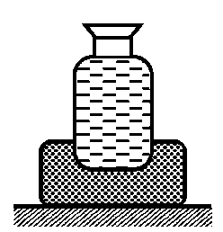
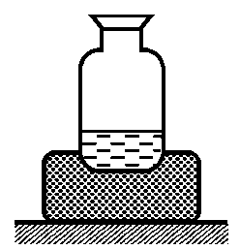
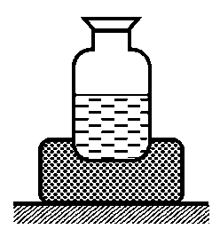
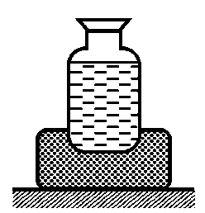
(A) (B) (C) (D)

（ A ）19. 在液體內部向上壓力的測定實驗中，將很輕薄的壓克力板置於玻璃圓筒下方後，一起壓入至水面下16公分處，再將密度為0.8公克∕立方公分的酒精沿筒壁慢慢注入筒內，如右圖所示，則筒內酒精上升約多少公分時，紙板才開始落下來？ (A)20 (B)24 (C)28 (D)32。【86.南五專】
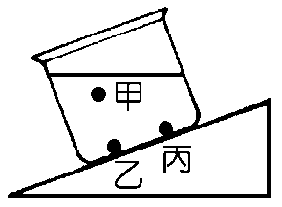
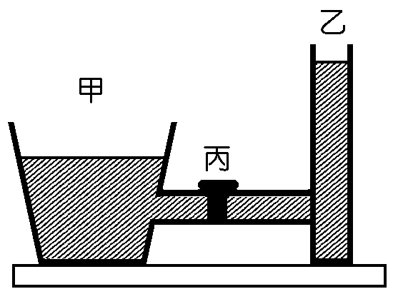
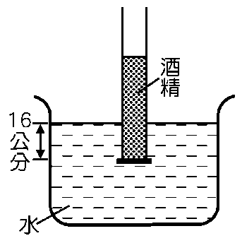
（ C ）20. 如右圖所示，甲、乙兩容器內盛相同液體，與附有開關的丙管相連，下列敘述何者正確？ (A)開關打開時，液體不流動 (B)開關打開時，甲容器液體流向乙容器 (C)開關打開後，待液體靜止平衡時，甲、乙容器底面所受液體壓力相等 (D)開關打開後，待液體靜止平衡時，甲容器液面較乙容器高。【87.臺北】

浮力
■課文重點與演練
1.浮力︰物體在流體（液體、氣體）中，因上下壓力差產生的向上支撐力。
2.影響浮力的因素與【 排開液體體積 】和【 液體密度 】有關。
3.阿基米德原理（浮力原理）︰
【 物體在液體所受的浮力＝其減輕的重量＝其所排開的液重 】。
(1)物體在液體中所減輕的重量（浮力）等於【 物體所排開的液體重量 】。
(2)物體所受浮力的大小與物體沒入液體中的體積成【 正比 】。
(3)當物體完全沒入液體中，所受浮力的大小與物體在液體中的深度【 無關 】。
4.由浮力原理可知，物體密度大於液體密度會沉，物體密度小於液體密度會浮，兩者密度相同，則可停留在液體中任一位置。
(1)許多魚可利用體內的魚鰾調整平均密度。魚鰾充氣時，體積變大，平均密度變小，可以上浮。反之魚鰾收縮，體積變小，平均密度變大，就會下沉。
(2)飛船填充密度小的氣體（氫、氦），使平均密度變小（小於空氣密度），空氣浮力大於物重，便可上升。
(3)熱氣球、天燈等，加熱空氣使之膨脹，因此密度變小，故能上浮。
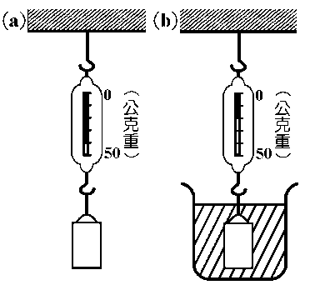
老師講︰某生做浮力實驗，當重物未置入水中時，彈簧秤上的讀數如右圖(a)所示；當重物完全沒入水中時，彈簧秤上的讀數如右圖(b)所示。則重物在水中所受的浮力為多少公克重？ (A)0 (B)20 (C)30 (D)50。【87.省職聯】
答：【 B 】
詳解 浮力是減輕的物重，即B＝W_{在空氣中}－W_{在水中}。依圖示，原重40 gw，在水中重20 gw。故浮力＝40－20＝20 gw，答案選B。
學生做︰有一物體在空氣中重500公克，當其完全沒入水中時重400公克，則此物體的密度為多少？ (A)0.8 (B)1.25 (C)4 (D)5 公克∕立方公分。【78.中五專】
答：【 D 】
5.關於力的作用問題，解決的思路如下︰
確定受力物體（誰受力）→找出所有的受力，並畫出力圖（受哪些力）→依題意判斷合力是否為零，如合力為零，則向上合力＝向下合力，向左合力＝向右合力。
浮力

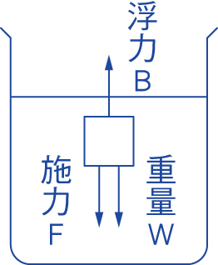
老師講︰用手將密度為0.6公克∕立方公分，體積為250立方公分的木塊完全壓入水中，則手至少要施多少公克重？ (A)100公克重 (B)120公克重 (C)150公克重 (D)200公克重。答：【 A 】。
詳解 依力的問題解決步驟，畫出右側力圖。又浮力B＝施力F＋重量W，而重量＝質量＝體積×密度，重量W＝250×0.6＝150 gw。而浮力必是排開的液重，B＝V′×D′液體，浮力B＝250×1＝250 gw。故250＝F＋150，F＝100 gw，答案選A。
學生做︰要把密度0.8公克∕立方公分，質量400公克的木塊完全壓入水中，則手至少要施力若干公克重？答：【 100公克重 】。

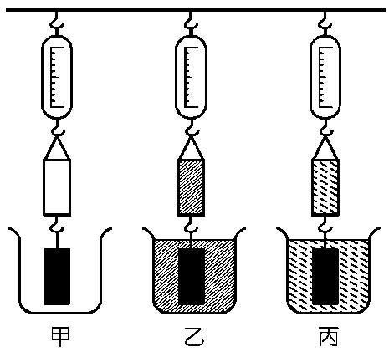
■課堂練習
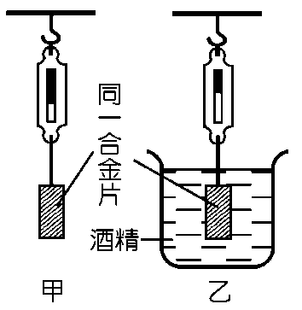
（ C ） 1. 如右圖甲，彈簧秤的讀數是3.5公斤重，右圖乙的讀數是2.0公斤重，杯中液體是密度0.79公克∕立方公分的酒精，那麼圖中合金片的密度為何？ (A)1.33公克∕立方公分 (B)1.54公克∕立方公分 (C)1.84公克∕立方公分 (D)2.33公克∕立方公分。【78.北五專】
（ C ） 2. 船上的人將尋獲的古砲由海底往上拉，則有關古砲所受的浮力，下列敘述何者正確？ (A)在海裡深處所受浮力較大 (B)接近海面處所受浮力較大 (C)在海裡不同深處所受浮力都一樣大。【81.省聯】
（ C ） 3. 小華作甲、乙、丙三次浮力實驗如右圖，其中金屬圓柱的體積恰與圓筒容積相同。甲.不在燒杯及圓筒內裝任何液體；乙.在燒杯及圓筒內裝滿水；丙.在燒杯及圓筒內裝滿酒精（密度為0.8公克∕立方公分）。則彈簧秤讀數之間的關係為何？ (A)甲＞乙＞丙 (B)甲＜乙＜丙 (C)甲＝乙＝丙 (D)甲＝乙＞丙。【82.臺北】
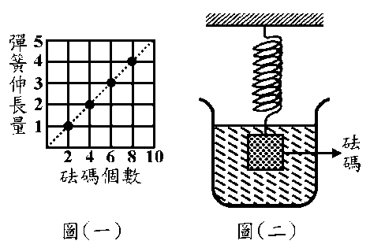
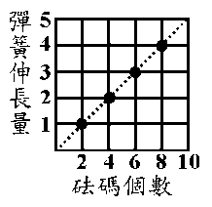
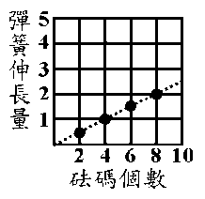
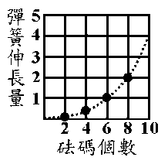
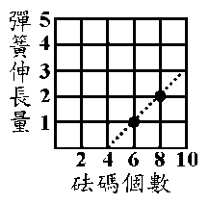
（ B ） 4. 大明用相同砝碼作「力的測量」實驗，彈簧伸長量和砝碼個數的關係如右圖（一），若將懸掛的砝碼浸在水中，如右圖（二），再重覆上述實驗，所得關係圖可能為下列何者？【84.臺北】
(A) (B) (C) (D)

（ D ） 5. 有一小石塊，沉入盛水容器中，所受到的浮力及壓力分別為B₁及P₁。現將水抽掉一部分，小石頭仍未露出水面，其所受浮力及壓力分別為B₂及P₂。則下列敘述何者正確？ (A)B₁＝B₂，P₁＝P₂ (B)B₁＜B₂，P₁＝P₂ (C)B₁＞B₂，P₁＞P₂ (D)B₁＝B₂，P₁＞P₂。【84.南五專】
（ B ） 6. 在一大氣壓下，潛水夫由湖底釋放一個充氫氣的氣球，當氣球由湖底逐漸往上浮升的過程中，下列敘述何者錯誤？ (A)氣球體積變大 (B)氣球浮力變小 (C)氣球內部壓力變小 (D)氣球內的氣體密度變小。【85.臺北】
（ D ） 7. 有一彈簧秤掛一石頭，在空氣中秤得120 gw，沒入水中秤得60 gw，再將石頭沒入甲液中秤得90 gw，石頭沒入乙液中秤得48 gw，下列敘述何者錯誤？ (A)石頭密度為2 g/cm³ (B)甲液密度為0.5 g/cm³ (C)乙液密度為1.2 g/cm³ (D)若將石頭沒入密度為1.5（g/cm³）液體中，則可秤得40 gw。【85.中五專】
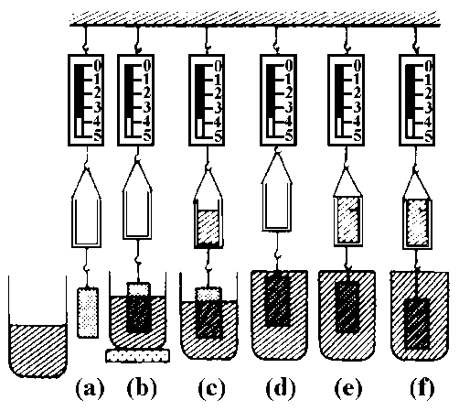
（ A ） 8. 在「液體的浮力」實驗中，以右圖的圖示描述實驗步驟，則下列哪幾個步驟沒辦法歸納得出阿基米德原理？ (A)abd (B)abc (C)ade (D)adf。【86.臺北】
（ B ） 9. 一物體浮於水面，露出水面的體積占全部的 ，若改浮於密度 （g/cm³）之某液體中，露出液面的體積占全部體積的多少？ (A) (B) (C) (D) 。【86.中五專】
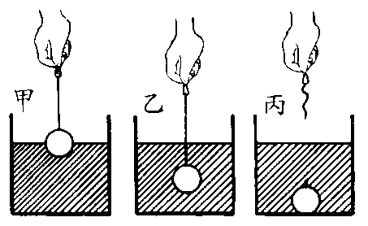
（ D ）10. 如右圖所示，同一金屬球分別置於甲、乙、丙三杯水中，所受浮力分別為B_{甲}、B_{乙}、B_{丙}。則其間大小關係下列何者正確？ (A) B_{甲}＞B_{乙}＞B_{丙} (B) B_{甲}＜B_{乙}＜B_{丙} (C) B_{甲}＝B_{乙}＝B_{丙} (D)B_{甲}＜B_{乙}＝B_{丙}。【87.臺北】
浮力
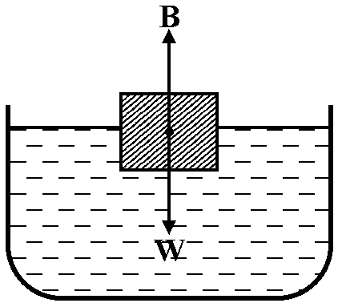
■課文重點與演練
6.如果物體浮在液體中，受浮力作用而達平衡狀態，根據兩力平衡的條件︰【 大小相同 】、【 方向相反 】、【 作用在一直線上 】，所以浮體所受浮力一定是︰【 浮體浮力＝物重（B＝W） 】。

老師講︰一艘船總重5噸行駛在海上，則其所受的浮力為何？ (A)大於5噸 (B)等於5噸 (C)小於5噸 (D)條件不足無法計算得到。【87.臺中一中】
答：【 B 】。
詳解 依浮體原理：浮體浮力＝物重。故總重5噸的船浮在海上航行，所受的浮力為5噸，故答案選B。

7.特定條件比較浮力大小︰
(1)請先判斷物體會沉還是會浮。
(2)不論沉浮，浮力一定是【 排開的液重 】＝【 排開液體體積×液體密度 】，依據排開液體體積或液體密度判斷浮力大小。
(3)如果前述方法無法判斷，請用浮體原理︰【 浮體浮力＝物重 】。如果沉入水中，表示浮力小於物重。

老師講︰將等質量的木塊、鋁塊及鐵塊分別放入水中，何者所受的浮力最大？
(A)木塊 (B)鋁塊 (C)鐵塊 (D)一樣大。【89.嘉義高中】
答：【 A 】。
詳解 木塊會浮，所以浮力＝物重；鋁塊、鐵塊會沉，所以浮力＜物重。三者質量相同（重量亦相同），所以木塊所受浮力最大，答案選A。
學生做︰已知相同體積的鐵球（密度7.9 g/cm³）、銅球（密度8.9 g/cm³）和木球（密度0.25 g/cm³）同置於水中，請問所受浮力大小次序為何？
答：【 鐵球＝銅球＞木球 】。

8.沉船的浮力變化︰
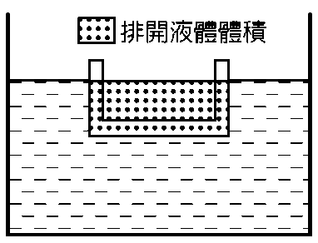
(1)鐵製的輪船可以浮在水上，是因為有許多「空間」，所以平均密度較小。置入水中，可以排開較多的液體，有較大的浮力。
(2)因為船浮在水上，所以【 浮力等於船重 】。
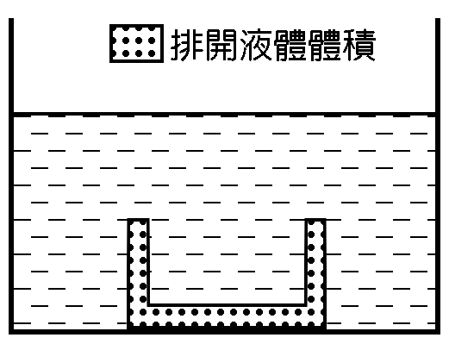
(3)會沉船是為有破洞進水了！水占據了原本的空間，所以平均密度回到金屬原先的密度，變成只有排開實心金屬的體積，浮力較小。
(4)因為船沉下，所以【 浮力小於船重 】。
(5)因此鐵達尼號沉沒時，【 浮力減少 】。
9. 潛水艇浮力變化︰
(1)潛水艇有壓縮空氣、壓水艙等。可以把海水吸入或排出船體。
(2)當潛水艇浮在水面時，因只有部分船體排開液體，所以浮力較小；當潛入水中時，排開液體體積＝全部船體，所以浮力較大。
(3)因此潛水艇下潛時，【 浮力變大 】。
(4)為何浮力變大，反而會下潛？因為潛水艇吸入海水，【 船重變大 】。
■課堂練習
（ B ） 1. 一密度為0.25公克∕立方公分，體積為200立方公分的木塊浮在水面上，則下列敘述何者正確？ (A)木塊的質量為50公斤 (B)木塊浮在水面上時，所受的浮力為50公克重 (C)木塊浮在水面上時，其沒入水中的體積為100立方公分 (D)要使木塊整個沒入水中，在木塊上面最少要施200公克重的外力。【77.中五專】
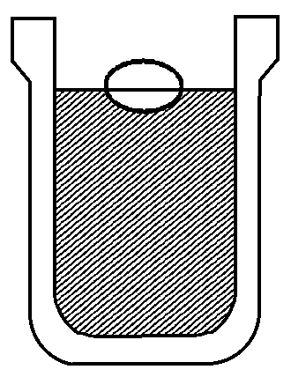
（ A ） 2. 如右圖，雞蛋放入水中，沉入桶底。今將水中加鹽後，雞蛋浮出水面，由以上的現象，下列的判斷何者不對？ (A)雞蛋的重量小於在鹽水中所受的浮力 (B)浮在鹽水中的雞蛋所受的浮力，比沉在純水中所受浮力大 (C)雞蛋的密度小於鹽水密度 (D)雞蛋的重量大於在純水中所受的浮力。【78.省聯】
（ D ） 3. 人在水中若放鬆身體不動，能漂浮而露出口鼻。根據此一事實，若小明有40公斤重，請估計他的體積應為多少？ (A) 4立方公尺 (B) 40立方公尺 (C) 4000立方公分 (D) 40000立方公分。【80.省聯】
（ C ） 4. 冰山浮出海面的體積為1000立方公尺，冰的密度是0.93公克∕立方公分，海水密度是1.03公克∕立方公分，則冰山總體積為何？ (A)9300 (B)10000 (C)10300 (D)12000 立方公分。【80.中五專】
浮力
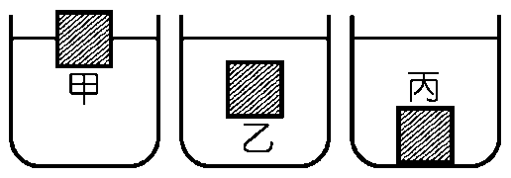
（ C ） 5. 將同一個不溶解的固體，分別置入甲、乙、丙三種透明液體中，平衡如右圖。其中丙液體中的固體緊壓容器底。由此可知，此三種液體密度大小關係為何？ (A)丙＝乙＞甲 (B)甲＞乙＝丙 (C)甲＞乙＞丙 (D)丙＞乙＞甲。【81.臺北】
（ D ） 6. 將質量18公斤的長方體木塊置於靜止水中，則有部分體積浮在水面之上，必須另加6公斤之砝碼在木塊之上方，才能使木塊的頂部平面與水面相齊而維持平衡。則在下列的敘述中，何者錯誤？（設水中各處的密度均為1公克∕立方公分） (A)當加砝碼而達上述之平衡時，木塊所受浮力為24公斤重 (B)木塊的密度為0.75公克∕立方公分 (C)木塊的體積為24000立方公分 (D)若將木塊沒入水中，使其頂部在水面之下時，則木塊所受浮力大於24公斤重。【82.北五專】
（ A ） 7. 均勻圓柱形鐵罐底面積20平方公分、高18公分、容積320立方公分、空罐280公克重，下列敘述何者錯誤？ (A)鐵罐實際體積為360立方公分 (B)鐵罐裝滿水後總重量為600公克重 (C)空鐵罐浮於水面時，合力為零 (D)鐵罐完全沉入水中時，浮力為40公克重。【82.南五專】
（ D ） 8. 一木塊置於水中，有的體積浮出水面，若置於某液體中，有的體積浮出液面，則下列敘述何者正確？ (A)該液體密度為0.8公克∕立方公分 (B)所受浮力在水中較大 (C)所受浮力在該液體中較大 (D)所受浮力一樣大。【84.南五專】
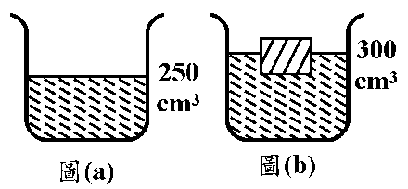
（ A ） 9. 在一燒杯內，裝水250 cm³，如右圖(a)，再將一木塊置入水中，此時水面在300 cm³，如右圖(b)。甲說︰「木塊密度小於水的密度。」乙說︰「木塊體積為50 cm³。」丙說︰「木塊所受浮力等於50 gw。」丁說︰「木塊質量小於50 g。」以上這四人誰說法正確？ (A)甲丙 (B)乙丁 (C)甲乙丙 (D)甲丙丁。【83.臺北】
（ D ）10. 質量均為10公克的甲、乙、丙三物體，其密度如右表所示。今將此三物體放入水中，則其所受浮力B_{甲}、B_{乙}、B_{丙}大小的關係為何？ (A)B_{甲}＞B_{乙}＞B_{丙} (B)B_{甲}＜B_{乙}＜B_{丙} (C)B_{甲}＜B_{乙}＝B_{丙} (D)B_{甲}＝B_{乙}＞B_{丙}。【88.臺北】
物體 |  | 密度  （公克∕立方公分）
甲 | 保利綸 | 0.25
乙 | 木塊 | 0.8
丙 | 玻璃 | 2.6
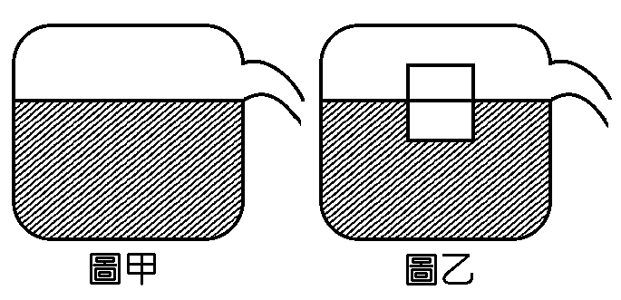
（ A ）11. 裝有側漏管的水槽，先加滿水如右圖甲，再將木塊輕放水面後如右圖乙，則下列敘述哪一項正確？ (A)圖甲與圖乙中水底的壓力相同 (B)圖甲中水底的壓力小於圖乙中水底的壓力 (C)木塊所受的浮力大於木塊的重量 (D)輕放木塊過程，溢出水的體積等於木塊的體積。【88.省聯】
（ C ）12. 在1000毫升的量筒內，冰浮在水面上，此時水面位置在600毫升的刻度上。若加入冰塊以前的水面位置在450毫升的刻度處，則下列敘述何者正確？（水的密度為1公克∕立方公分） (A)冰塊所排開水的體積是400毫升 (B)冰塊所受的浮力是600公克重 (C)冰塊的質量是150公克 (D)冰塊所受的浮力是550公克重。【88.北五專】
（ B ）13. 甲、乙、丙為三個不溶於水的實心球體，它們的質量和體積關係如右表所示。若將它們投入裝滿水且容量為10公升的燒杯中，其所受的浮力大小分別為B_{甲}、B_{乙}及B_{丙}。下列關於它們所受浮力大小的關係，何者正確？ (A) B_{甲}＞B_{乙}＞B_{丙} (B) B_{乙}＞B_{甲}＞B_{丙} (C) B_{丙}＞B_{乙}＞B_{甲} (D) B_{甲}＞B_{丙}＞B_{乙}。【94.學測Ⅱ】
球體 | 甲 | 乙 | 丙
質量(g) | 30 | 40 | 60
體積(cm³) | 75 | 50 | 20

【題組】 閱讀下列文章後，回答14～15的問題︰
曹沖從小就很聰明。有一天外國使節進貢一隻大象給中國，大家都對這龐然大物的重量很好奇，但是又沒有一個適當的工具可以測量它的重量，這時曹沖聲稱他有辦法可以量出大象的重量。他讓大象站在船上，然後在船側刻畫出水面的位置。等到大象離開船後，他就叫工人搬石頭到船上，讓船身逐漸下沉，直到水面到達所刻畫的記號為止。他把船上的石頭分別稱重，不久就向大家宣布了大象的重量。
（ C ）14. 當大象站在船上時，假設只考慮力的大小。下列關於力的敘述何者正確？ (A)「大象所受到的重力」等於「船載大象時所受的浮力」 (B)「大象所受到的重力」等於「船未載大象時所受的浮力」 (C)「大象與船整體所受到的重力」等於「船載大象時所受的浮力」 (D)「大象與船整體所受到的重力」等於「船未載大象時所受的浮力」。【92.學測Ⅱ】
（ A ）15. 下列關於大象、石頭與船的重量關係之敘述何者正確？ (A)「大象的重量」等於「船上石頭的總重量」 (B)「大象的重量」等於「石頭和船的總重量」 (C)「船上石頭的總重量」等於「大象和船的總重量」 (D)「船上石頭的總重量」等於「未載大象的船的重量」。【92.學測Ⅱ】
浮力
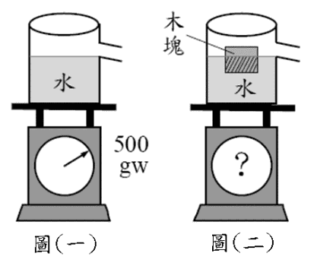
（ A ）16. 實驗裝置如右圖（一）所示，磅秤測得裝滿水的水槽重量為500 gw。若在水槽中緩慢放入一個體積為50 cm³，重量為30 gw的木塊後，有一部分的水由水槽側邊的管子溢出，且木塊浮於水面上呈靜止狀態，如右圖（二）所示，則下列敘述何者正確﹖ (A)最後的磅秤讀數為500 gw (B)最後的磅秤讀數為530 gw (C)被木塊排出水槽外的水，其體積為50 cm³ (D)木塊浮於水面上，表示它所受的浮力大於它的重量。【93.學測Ⅱ】

【題組】 閱讀下列文章後，回答17～18問題︰
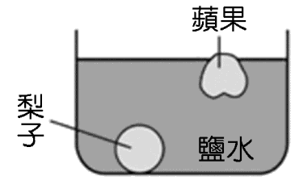
柏漢幫媽媽削水果，媽媽吩咐柏漢將削好的蘋果和梨子放入鹽水中，此時他發現蘋果浮在水面，而梨子沉在水中，如右圖所示。請回答下列問題。
（ A ）17. 下列關於上述現象的敘述，何者正確？ (A)梨子的密度大於蘋果的密度 (B)蘋果的體積大於梨子的體積 (C)梨子的質量大於蘋果的質量 (D)梨子的密度小於鹽水的密度。【94.學測Ⅰ】
（ D ）18. 假設食鹽水未達飽和，而柏漢繼續添加食鹽到鹽水中，直到食鹽完全溶解。此時他發現蘋果仍然浮在水面，而梨子仍然沉在水中，則下列敘述何者正確？ (A)蘋果和梨子所受的浮力都增加 (B)蘋果和梨子所受的浮力都不變 (C)蘋果所受的浮力減少，而梨子所受的浮力不變 (D)蘋果所受的浮力不變，而梨子所受的浮力增加。
【94.學測Ⅰ】
Ｄ

